- OBJETO DEL PROCESO

PRESTAR EL SERVICIO DE CANALES DE COMUNICACIÓN ENTRE BOGOTÁ (CGAC) - SANTIAGO DE TOLÚ Y LA INTERCONEXIÓN EN SAN ANDRÉS (POR LOTES).

LOTE 1: PRESTACIÓN DEL SERVICIO DE COMUNICACIONES POR FIBRA ÓPTICA ENTRE BOGOTÁ (CGAC) – SANTIAGO DE TOLÚ.

LOTE 2: PRESTACIÓN DEL SERVICIO DE COMUNICACIONES POR FIBRA ÓPTICA PARA SAN ANDRÉS ISLA.

- CARACTERÍSTICAS Y REQUERIMIENTOS TÉCNICOS

  - Condiciones Generales

    - Durante el tiempo de prestación del servicio el contratista debe disponer de un centro de asistencia técnica con personal calificado para atender las fallas de comunicaciones con una operación 7*24.
    - Las fallas se reportarán a los contactos telefónicos y/o correo electrónico suministrados, para que sean atendidos y solucionados por el personal técnico de manera remota, y, sólo si se requiere, se atenderá en sitio la falla.
    - El contratista debe disponer de personal técnico y de ingeniería en sitio o en campo para atender los reportes de falla en el caso que se requiera, en un tiempo inferior a cuatro (4) hora posterior al reporte.
    - Para cada reporte de falla de debe generar un numero de caso.
    - Para ingresar a áreas restringidas de AEROCIVIL para actividades planeadas y/o de implementación el contratista debe presentar con 48 horas de antelación la siguiente documentación:
  - Carta de solicitud o correo electrónico de ingreso suscrita por el delegado del contratista con la relación del personal técnico con la siguiente información: Nombre completo, número de documento de identidad.
  - Copia de la Cedula de Ciudadanía.
  - Copia del pago de ARL, Salud y Pensión.
  - Certificado de Antecedentes Judiciales (Policía Nacional de Colombia).
  - Formato de autorización de ingreso a estaciones aeronáuticas, aeropuertos y dependencias técnicas de la Aeronáutica Civil
    - Para ingresar a áreas restringidas de las Fuerzas Militares (Fuerza Aérea de Colombia) para actividades planeadas y/o de implementación, el contratista debe presentar con 96 horas de antelación la siguiente documentación:
  - Carta de solicitud de ingreso suscrita por el delegado del contratista con la relación del personal técnico con la siguiente información: Nombre completo, número de documento de identidad
  - Copia de la Cedula de Ciudadanía
  - Copia del pago de ARL, Salud y Pensión
  - Copia del Curso de Trabajo Seguro en Alturas – Nivel Avanzado (Si se requiere)
  - Certificado de Antecedentes Judiciales (Policía Nacional de Colombia)
  - Estudio de Seguridad de la Fuerza Aérea
    - El contratista se obliga a presentar mensualmente el porcentaje (%) de disponibilidad del servicio.
    - El contratista se obliga cumplir con la Disponibilidad y Acuerdos de Niveles de Servicio – ANS ofertados y de ser necesario realizar los respectivos descuentos.
    - El contratista es responsable del mantenimiento preventivo y correctivo de su red para garantizar la disponibilidad del servicio requerida por la Aeronáutica Civil.

  - Lote 1: PRESTACIÓN DEL SERVICIO DE COMUNICACIONES POR FIBRA ÓPTICA ENTRE BOGOTÁ (CGAC) – SANTIAGO DE TOLÚ.

    - El contratista debe prestar el servicio de conectividad entre Centro de Gestión Aeronáutico de Colombia (CGAC) de la AEROCIVIL y la estación de cable submarino en Santiago de Tolú.
    - El contratista es responsable de la interconexión del servicio de conectividad con el cable submarino en Santiago de Tolú.
    - El contratista debe asumir los costos de coubicación de equipos e interconexión de servicios.
    - La disponibilidad del servicio debe ser mayor o igual al 99.8% como mínimo.
    - El ancho de banda requerido debe permitir el transporte de 4 E1.
    - La Interfaz de conexión en extremos es G.703 - BNC (75Ω), para lo cual el contratista debe suministrar los equipos y dispositivos para la interconexión de los 4 E1 requeridos.
    - La tasa de errores (BER) debe ser mejor a 1 x 10-8.
    - El medio de transmisión aceptado es fibra óptica.
    - Una vez exista toda la interconexión del sistema, la firma contratista, debe coordinar con el operador de cable submarino (EIA) la conexión entre BOGOTÁ y TOLÚ a fin de que la prestación del servicio pueda ser brindada en los sitios de interés, interconectando los puertos E1 de ambas redes (PRST – EIA), siendo transparente para el usuario final (AEROCIVIL).

  - Lote 2: PRESTACIÓN DEL SERVICIO DE COMUNICACIONES POR FIBRA ÓPTICA PARA SAN ANDRÉS ISLA.

    - El servicio se prestará entre los siguientes tramos:

- PRIMER TRAMO (1 E1): Se debe interconectar el sistema radar de la Fuerza Aérea Colombiana - FAC ubicado en el Cerro Pepper Hill con la sala técnica de la Dependencia de Control de Aproximación de San Andrés. La interfaz debe ser E1 en G.703 (BNC).
La gráfica No. 1 detalla el recorrido de los cables.

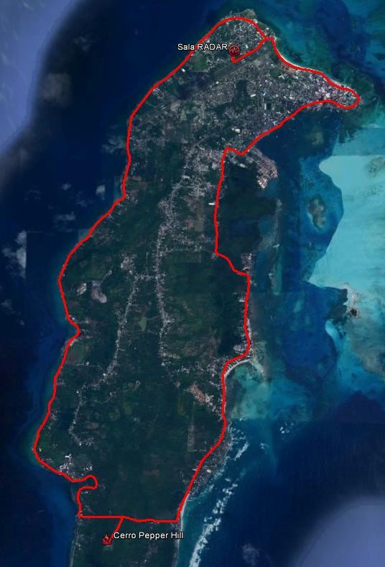

Gráfica 1. Recorrido aproximado del primer tramo (Cerro Pepper Hill – Sala Técnica)

- SEGUNDO TRAMO (4E1 o 10 Mbps): Desde la Energía Integral Andina (EIA) hasta sala técnica de la Dependencia de Control de Aproximación de San Andrés. La interfaz debe ser E1 en G.703 (BNC).
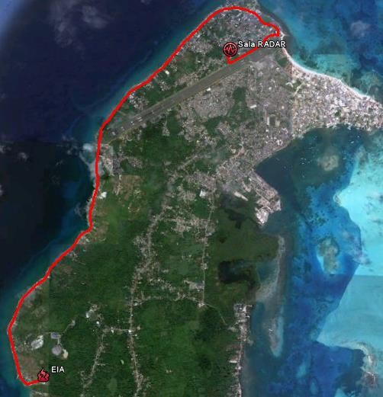
Gráfica 2. Recorrido aproximado del segundo tramo (EIA – Sala Técnica).
- TERCER tramo (1E1): Desde el Cerro El Cliff hasta la sala técnica de la Dependencia de Control de Aproximación de San Andrés. La interfaz debe ser E1 en G.703 (BNC).

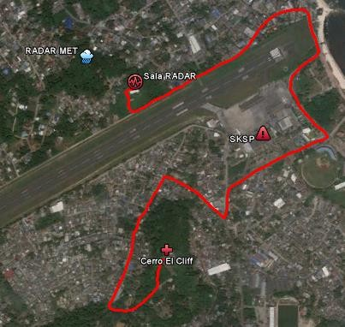

Gráfica 3. Recorrido aproximado del cuarto tramo (Cerro El Cliff – Sala Técnica)
- CUARTO tramo (1E1): Desde el Radar Meteorológico hasta la sala técnica de la Dependencia de Control de Aproximación de San Andrés. La interfaz debe ser Ethernet (RJ45).

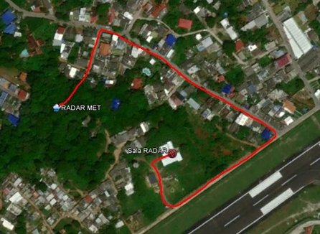

Gráfica 4. Recorrido aproximado del cuarto tramo (RADAR MET – Sala Técnica)

    - La disponibilidad del servicio debe ser mayor o igual al 99.8% como mínimo.
    - El ancho de banda de los cuatro (4) tramos debe ser conforme a lo especificado.
    - La tasa de errores (BER) debe ser mejor a 1 x 10-8.
    - Los medios de transmisión aceptados para la prestación del servicio son fibra óptica o radioenlaces por microondas.
    - La capacidad se debe entregar en interfaz E1 G.703 (BNC a 75 ohmios) o Ethernet (RJ45) según aplique en cada tramo especificado.
    - Los costos de interconexión a la Estación de Amarre Fibra óptica Submarina de Energía Integral Andina (EIA) en San Andrés Islas, estarán a cargo del contratista.
    - La instalación del servicio deber ser una solución integral para proveer el servicio de transporte de datos que garantice la interconexión de todos los servicios aeronáuticos en los sitios de interés.
    - La Aeronáutica Civil se permite informar que dispone de los siguientes equipos:
  - Un (1) equipo multiplexor TDM sobre IP – Instalado en RADAR FAC del Cerro Pepper Hill – IPmux-2L.
  - Dos (2) equipos multiplexor TDM sobre IP – Instalado en la Dependencia de Control de Aproximación de San Andrés – IPmux-2L.
  - Un (1) equipo multiplexor TDM sobre IP – Instalado en la Dependencia de Control de Aproximación de San Andrés – IPmux-4L.
  - Un (1) equipo multiplexor TDM sobre IP – Instalado en VOR/DME SPP del Cerro Cliff – IPmux-2L.
  - Un (1) equipo multiplexor TDM sobre IP – Instalado en EIA – IPmux-8.
  - Un (1) dispositivo conversor de datos seriales RS422 a RS232 – SUNHILLO.
  - Dos (2) equipos multiplexor NET PROMINA 100, cada uno incluye una (1) tarjeta TRK2 y una (1) tarjeta QASD.
    - El TDM Pseudogateway cumple con las recomendaciones ITU-T G.703, G704, G.706, G.732 y G.823.
    - El TDM Pseudogateway tiene un Data Rate de 2.048 Mbps para el transporte del E1.
    - El TDM Pseudogateway tiene señalización CAS, CCS (transparent).
    - El TDM Pseudogateway tiene una impedancia de línea de 75 Ω.
    - El TDM Pseudogateway tiene dos puertos ópticos o eléctricos para la conexión con el medio de transmisión.
    - Se debe garantizar la correcta integración y compatibilidad de los sistemas/subsistemas/equipos existentes a fin de garantizar la prestación del servicio ATC.

- ACTIVIDADES QUE DEBE REALIZAR EL CONTRATISTA DURANTE EL PLAZO DE EJECUCIÓN DEL CONTRATO

  - El contratista debe realizar la instalación en el CGAC (Bogotá D.C.) y en la Estación de Cable Submarino (Santiago de Tolú) y puesta en servicio de los equipos necesarios (por ejemplo, multiplexores de fibra óptica, que operen en redes Metro Ethernet) para la prestación del servicio.
  - El contratista es responsable de la interconexión del servicio de conectividad entre cable submarino y los tramos requeridos.
  - El contratista debe realizar la instalación en San Andrés y la puesta en servicio de los equipos requeridos para la prestación del servicio.
  - El contratista debe implementar en un término de 15 días calendario la prestación del servicio.
  - El contratista debe realizar la prestación del servicio en las condiciones especificadas en el documento de Acuerdo de Niveles de Servicio, documento que debe ser entregado al supervisor del contrato durante los primeros cinco (5) días hábiles y el cual debe contener como mínimo los procesos de escalamiento, la matriz de comunicaciones y las penalidades en el caso que la disponibilidad del servicio sea menor al 99,8 % esperado por la Entidad. Dicho documento debe ser aprobado por el supervisor del contrato.

- GARANTÍAS TÉCNICAS

Por ser una prestación de un servicio no se solicitan garantías técnicas.
Lo que se exige es el cumplimiento de la disponibilidad del servicio igual o superior al 99.8% y que se cumplan los tiempos atención en la falla según la prioridad y afectación del servicio.

